Муниципальное бюджетное дошкольное образовательное учреждение Курагинский детский сад № 9 «Алёнушка»
комбинированного вида

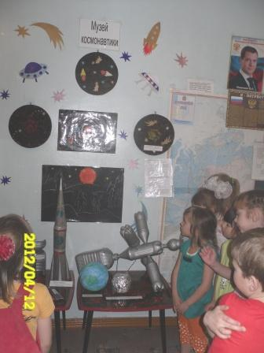

"Путешествие
в космические дали".
(проект о космосе)

Авторы:
Бердяева С.А.
Белоногова Л.Ю.

р.п. Курагино, 2012

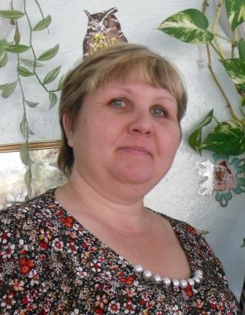 | Бердяева Светлана Анатольевна – воспитатель II квалификационной  категории
 | Белоногова Лариса Юрьевна –  воспитатель I квалификационной  категории

«Путешествие в космические дали»
(проект о космосе в подготовительной группе «А»)

Образовательная область – нравственно–патриотическое и экологическое воспитание дошкольников.
Актуальность проекта:
В России отмечают День космонавтики в ознаменование первого космического полёта, совершённого Юрием Алексеевичем Гагариным. Праздник установлен указом Президиума Верховного Совета СССР от 9апреля 1962 года. В этот день в 1961 году, на корабле «Восток» отправился в космос Юрий Гагарин, став космическим первопроходцем для всего человечества.
Все знают имя Юрия Гагарина-первого космонавта Земли. Он был первым человеком, который поднялся в космос и облетел вокруг Земли. Юрий Гагарин был лётчиком. Сейчас в космосе побывали люди и других профессий. Врачи, инженеры, учёные. Но все они-космонавты! У космонавтов трудные условия работы. Во время старта и приземления корабля они испытывают большие перегрузки. Тело становится тяжёлым, руки и ноги невозможно поднять.
В настоящее время космонавты РФ имеют квалификацию либо космонавта-испытателя, либо космонавта-исследователя. Новые задачи в космосе заставят принять более детальную градацию по специальностям. Будут официально введены специальности: космонавт-пилот, космонавт-монтажник, космонавт-инженер по эксплуатации КА и лунных баз, космонавт-инженер по ремонту ИСЗ, космонавт-эколог, космонавт по использованию военных полезных нагрузок, космонавт-врач, космонавт-учёный, космонавт-инструктор туристических ПКА и др.
Космонавт должен уметь стрелять, ловить рыбу, находить пищу в пустыне и во льдах…. Зачем? Это на тот случай, если корабль приземлится далеко от космодрома. Шансов стать космонавтом у простого человека немного. Нужно либо иметь очень много денег и превратиться в космического туриста, либо пройти жёсткий отбор в одном из четырёх центров отбора космонавтов в России - Владивосток, Хабаровск, Свердловск и Москва.
Космонавты – это особые люди. Риск для них – это совершенно обычное дело. Например, у Гагарина шансов вернуться на землю было 50 на 50.
Так что, если мечтаешь о полётах в космос, нужно постараться не терять времени даром! Призываем учиться всем полезным делам!

Проблема.
Недостаточный уровень представления детей о космосе, о космонавтах, о планетах.

Цель проекта:
Расширение представления детей о космосе, работе космонавтов; акцентирование внимания детей на уникальности планеты Земля и том факте, что люди должны нести ответственность за её будущее.

Задачи проекта:
1. Продолжать воспитывать у детей любовь к Родине.
2. Воспитывать чувство гордости за родную страну, которая стала первой в освоении космоса.
3. Обогатить и расширить представления и знания детей о науке и космосе.
4. Расширять запас слов, обозначающих названия предметов, действий, признаков, проводить работу над синонимами и антонимами, учить правильно, согласовывать существительные с прилагательными; продолжать работу над развитием связной речи.
5. Создать условия для развития интеллектуальных, коммуникативных умений детей их творческого мышления.
6. Гармонизация внутрисемейных отношений.

Участники проекта:
Воспитатели, воспитанники подготовительной «А» группы и их родители.

Вид проекта: творческий.

По характеру участия ребёнка в проекте: участник от зарождения идеи до получения результата.

По характеру контактов: внутри возрастной группы.

По количеству участников: групповой.

По продолжительности: среднесрочный (апрель-май).

Формы реализации проекта: образовательная деятельность, кружковая деятельность, консультация, выставка детских работ, альбом «Покорения космоса», мини – музей, презентация.

План реализации проекта:
1. Образовательная деятельность:
- Коммуникация. «Покорения космоса», «Дорога к Звёздам»; В. Костров «Гагарин», Р.Алдонина «Сатурн», Г.Сапгир «Комета», Я.Аким «Есть одна планета…», А.Хайт «По порядку все планеты…».

- Художественное творчество:
- аппликация «Звёздный коллаж»,
- лепка «Космодром», рисование «Полёт на марс».
- Познание:
- конструктивная деятельность «Наш космический корабль»,

2. Экскурсия в библиотеку МУДК станция Курагино беседа на тему: «Космос».

3. Просмотр мультфильма «Белка и Стрелка».

4. Консультация для родителей «День Космонавтики», домашнее задание для родителей тема: «Космос».

5. Выставка детских рисунков «.Космические дали»

6. Выставка детских работ кружка «Пчёлка» по изонити.

7. Выставка детских работ по аппликации «Полет в космос»

8. Мини – музей космонавтики.

Этапы проектной деятельности:
Первый этап (мотивационный) – целеполагание, погружение в проект.
Перед реализацией проекта провели беседу о приближении праздника «День космонавтики», рассказали о том, что наша страна стала первой в освоении космоса, обозначили проблемную область.

Второй этап: (планирование деятельности) – разработка плана реализации проекта. Анализ и подбор литературы, наглядного материала, тематического комплекса игр, стихотворений, загадок.

Третий этап: (практический)
Для привлечения внимания ребят подготовительной «А» группы и их родителей были проведены такие мероприятия, как:

Работа с детьми |  |  | Работа с родителями
Познавательно – речевое направление | Социально – личностное  направление | Художественно – эстетическое направление | Консультация о космосе.  Мини – музей космонавтики (модели из бросового материала).
1. Беседы о космосе, о первых космонавтах.  2. Чтение художественной литературы: -  -Г.Юрлин «Что внутри»,  -рассказ «Счастливого пути, космонавты»,  - Е.П. Левитан «Твоя Вселенная», «Звёздные сказки».  - К.А. Порцевский «Моя первая книга о Космосе»,  -Л.Талимонова «Сказки о созвездиях». – Конструкивная деятельность «Наш космический корабль».  - Разучивание стихотворений, пословиц, поговорок.  - Загадывание загадок.  - Экскурсия в библиотеку МУДК станции Курагино и беседа на тему «Космос». | - Д/и «Расположи планеты правильно».  - Д/и «Доскажи словечко».  - Сюжетно – ролевая игра: «Полёт в космос».  - Шитьё ракеты.  - Рисование «Полёт на марс»  - Аппликация «Звёздный коллаж»  -Лепка «Космодром» | Просмотр музыкального видеоклипа о Гагарине на песню «Каким он парнем был?»  Просмотр фильма на тему: «Космические планеты».  Слушание песни «Земля в иллюминаторе».

Четвёртый этап: (рефлексивно – оценочный) – анализ проведённой работы по результатам:

1. количественно – качественные показатели усвоения материала детьми.

2. активное участие родителей в создании мини – музея космонавтики.
3. сформированности чувства гордости за родную страну.

Итог проекта – презентация.

Использовали методы: беседы по иллюстрациям, игровые упражнения, дидактические, подвижные, сюжетно-ролевые игры, экскурсии. Работа с родителями.

Продукт проектной деятельности: выставка детских работ, мини-музей космонавтики, выставка детских работ по изонити «Ракета».

Предполагаемый результат:
1. Сформированность у детей и их родителей чувства гордости и любви к своей стране, космонавтам;

2. Развитие творческих способностей детей и родителей;

3. Обогащение словарного запаса детей стихотворениями, пословицами, загадками;

4. Активизация родительской общественности во взаимодействии с ДОУ.

5. Гармонизация внутрисемейных отношений.

6. Создание в группе атмосферы праздника.

Список литературы.

1. Т.И. Подрезова «Патриотическое воспитание»,

2. Л.Г.Горькова, А.В.Кочергина, Л.А.Обухова
«Экологическое воспитание»,

- Т.М.Бондаренко методика НОД,

- Т.С.Комарова «Изобразительная деятельность»,

- О.А.Скоролупова «Покорение космоса»,

- В.Цветков «Космос» энциклопедия,

- Г.Юрлин «Что внутри», «Счастливого пути»,

- Е.П.Левитан «Твоя вселенная»,

- Е.П.Левитан «Звёздные сказки»,

- К.А.Порцевский «Моя первая книга о космосе»,

- Л.Талимонова «Сказки о созвездиях».

